M6b | Mekka News  UE „Jesus in Bibel und Koran“ | BBS | K. Augst
Sie sind Redakteur der Mekka News. Es gibt Gerüchte über eine unglaubliche Geschichte einer jungen Frau namens Maryam. Führen Sie ein Interview mit Maryam. Stellen Sie mindestens vier Fragen zu der Geschichte. In den kleinen Kasten können Sie einen Kommentar zu dem Geschehen aufschreiben.
Mekka News
das Neueste aus dem Nahen Osten

Von Verzweiflung zur Freude!  Ein Interview mit Maryam:  __________________________________________________  __________________________________________________  __________________________________________________  __________________________________________________  __________________________________________________  __________________________________________________  __________________________________________________  __________________________________________________  __________________________________________________  __________________________________________________  __________________________________________________  __________________________________________________  __________________________________________________  __________________________________________________  __________________________________________________  __________________________________________________  __________________________________________________ | War dies die Dattelpalme, an der die Geburt geschah?  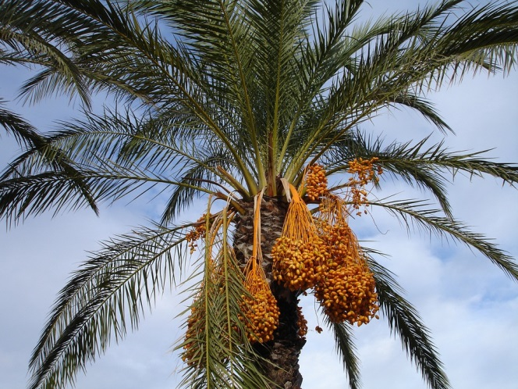  https://pixabay.com/de/dattelpalme-palme-datteln-223250/
 | KOMMENTAR:

